TÀI LIỆU KẾT NỐI GỬI TIN SMS BRANDNAME QUA API

- Lịch sử cập nhật tài liệu

No | Author | Date | Info | Task
1 | Phạm Lê Anh Tuấn | 20/04/2014 | Create New | Author
2 | Nguyễn Xuân Công | 2/1/2019 | Update | Technical

- Giới thiệu:
Đây là tài liệu mô tả thông tin và hướng dẫn kết nối API đến dịch vụ SMSBrandname.
Tài liệu được dùng hỗ trợ cho cán bộ kỹ thuật để tích hợp kết nối với hệ thống SMSBrandname.

- Quy Định Về loại ký tự cho phép
+ Các ký tự cho phép gửi qua API nằm trong quy dịnh các ký tự GSM 3.38: http://en.wikipedia.org/wiki/GSM_03.38

+ Các ký tự trong bảng Basic Character set được tính là 1 ký tự (1 Byte)
+ Các ký tự trong bảng Basic Character set Extension được tính là 2 ký tự (2 Byte)
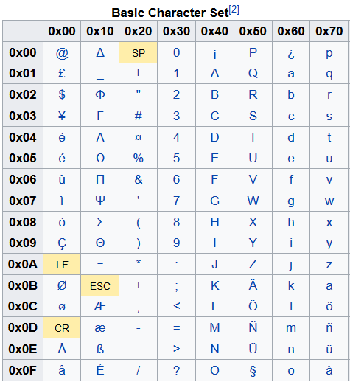

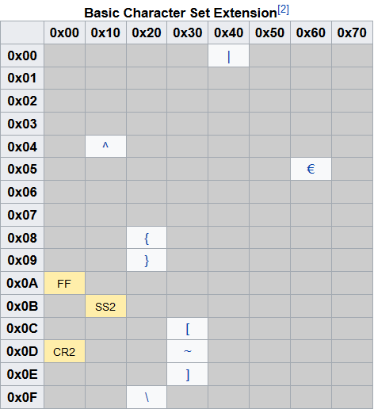

- Refer:
  - https://messente.com/documentation/tools/sms-length-calculator
  - http://string-functions.com/length.aspx
- Quy định về số ký tự trong tin nhắn:
  - Đối với tin nhắn chứa ký tự không dấu (ASCII)
Độ dài 1 – 160 ký tự: 01 tin nhắn
Độ dài 161 – 306 ký tự: 02 tin nhắn
Độ dài 307 – 459 ký tự: 03 tin nhắn
Độ dài 460 – 612 ký tự: 04 tin nhắn
Độ dài 613 – 765 ký tự: 05 tin nhắn
Khi tin nhắn có độ dài > 160 ký tự, mỗi bản tin được xác định chiều dài tối đa là 153 ký tự (byte), các ký tự còn lại dành cho User Defined Header (UDH)
  - Đối với tin nhắn chứa ký tự có dấu (Unicode)
Độ dài 1 – 70 ký tự: 01 tin nhắn
Độ dài 71 – 134 ký tự: 02 tin nhắn
Độ dài 135 – 201 ký tự: 03 tin nhắn
Độ dài 202 – 268 ký tự: 04 tin nhắn
Độ dài 269 – 335 ký tự: 05 tin nhắn
Khi tin nhắn có độ dài > 70 ký tự, mỗi bản tin được xác định chiều dài tối đa là 67 ký tự, các ký tự còn lại dành cho User Defined Header (UDH)
- Mô tả các API:

  - API: http://125.212.226.79:9020/service/sms_api
- Lưu ý: IP của khách hàng phải được khai báo trước trên hệ thống để có thể truy cập được URL trên
- Khách hàng tự bảo quản thông tin account và chịu trách nhiệm bảo mật account của mình
- Tài khoản được kích hoạt thì sau 15 phút mới có hiệu lực
- user: <được cấp khi khởi tạo Tài khoản>
- pass: <được cấp khi khởi tạo Tài khoản>
  - JSON POST
    - Request:
  - Content-Type : application/json;charset=UTF-8

  - Tham số truyền :{"user":1," pass":2," tranId":3," brandName":4," phone":5, "mess":6," dataEncode":7, "sendTime" : 8, "telcoCode": 9 }

  - Ví dụ JSON POST Body:
{
"phone":"84912345678",
"mess":"noi dung tin nhan",
"user":"taikhoanguitin",
"pass":"matkhauguitinapi",
"tranId":"BRANDNAME-84912345678-63070540363239",
"brandName":"BRANDNAME",
"dataEncode":0,
"sendTime":"",
"telcoCode":""
}

    - Response:
  - Content-Type : application/json;charset=UTF-8
  - Dữ liệu trả về:
{"code":10,"message":11,"transId":12,"oper":13,"totalSMS":14}
  - Ví dụ:
{
"code":1,
"message":"Success",
"transId":"BRANDNAME-84912345678-63070540363239",
"oper":"GPC",
"totalSMS":1
}

- GIẢI THÍCH CÁC THAM SỐ REQUEST:

No | Params | Type | Desc | Note
1 | user | String(20) | User Security | Tài khoản sẽ được gửi cho khách hàng
2 | pass | String(20) | Password Security | Mật khẩu sẽ được gửi cho khách hàng
3 | tranId | String(127) | TransactionId | Transaction on oneTime send Message unique with other Time send
4 | brandName | String(11) | Brand Name/ phone Receiver | Label register/Source Address Phone
5 | phone | String(12) | Subscriber, SMS will be sent to | With prefix 84, example 84920001230,0920001231
6 | mess | String(500) | Message Content | Nội dung tin nhắn
7 | dataEncode | Int(1) | Tin nhắn Unicode | Bằng 0 nếu là tin nhắn không dấu (GSM encode) và tin nhắn OTP (dạng số)  Bằng 1 nếu là tin nhắn có dấu (Unicode)
8 | sendTime | String(127) | Thời gian đặt lịch gửi tin | Thời gian đặt lịch gửi tin ( Nếu để trống tin sẽ được gửi ngay )  (Hiện tại chưa hỗ trợ đặt lịch qua API)
9 | telcoCode | String(5) | Mã nhà mạng của thuê bao nhận tin là 1 trong các giá trị sau: VTE, GPC, VMS, VNM, BL, DDG, RDD  Chú ý: Nếu truyền là “” hoặc không truyền thì hệ thống tự nhận diện nhà mạng của thuê bao | Giá trị quy định mã như sau:  VTE: Mã code của mạng Viettel  GPC: Mã code của mạng Vinaphone  VMS: Mã code của mạng Mobifone  VNM: mã code của mạng Vietnamobile  BL: Mã code của mạng GMobile  DDG: Mã code của mạng Itelecom  RDD: Mã code mạng Reddi

- GIẢI THÍCH CÁC THAM SỐ RESPONSE

- {"code":10,"message":11,"transId":12,"oper":13,"totalSMS":14}

No | Params | Type | Desc | Note
10 | code | Int(11) | code | Mã lỗi trả về
11 | message | String(127) | message | Nội dung miêu tả trả về
12 | tranId | String(127) | TransactionId | Transaction giao dịch do KH gửi sang (hoặc hệ thống trả về trong trường hợp KH để tranId là trống)
13 | oper | String(127) | oper | Thông tin nhà mạng ( Phục vụ cho việc chuyển mạng dữ số)  - Viettel : VTE  - Mobifone: VMS  - Vinaphone: GPC  - Vietnamobile: VNM  - GMobile: BL  - Itelecom: DDG  - Reddi: RDD
14 | totalSMS | Int(11) | total sms | Tổng số tin nhắn/request (Phục vụ cho đối soát)

- ĐỊNH NGHĨA CÁC MÃ LỖI

Error code | Description | Mô Tả
-1 | Unknow Exception Service | Lỗi nội bộ
0 | Sending Fail | Gửi tin lỗi
1 | Success | Thành Công
2 | Authentication IP failure | IP không được phép gửi tin
3 | UnknowService | Lỗi dịch vụ
4 | Service Error | Lỗi dịch vụ
5 | Send Phone Invalid | Số điện thoại gửi không đúng
6 | Authentication login failure | Thông tin user/password sai
7 | Brand Not Active | Brand Name chưa kích hoạt
8 | Send SMS to Telco Not Allow | Nhà mạng gửi tin không được cấp
10 | Message Length Invalid | Độ dài tin nhắn không hợp lệ
11 | Message Has Unicode Charactor | Tin nhắn chứa ký tự Unicode
12 | Message null or Empty | Tin nhắn không có nội dung
13 | Account is locked | Tài khoản bị khóa
15 | The Same Content Short Time | Cùng nội dung gửi đến 1 số ĐT trong thời gian ngắn
16 | The Same Trans_id on 5 Minus | Trùng Trand_id trong 5 phút
17 | Invalid XML Data | Cấu trúc dữ liệu XML không đúng
18 | Invalid Json Data | Cấu trúc dữ liệu Json không đúng
19 | Over TPS | Quá số lượng tin nhắn gửi trong 1 giây  (Default 50sms/s)
20 | Content Black List | Nội dung chưa từ khóa bị cấm
21 | Time advertise not set | Thời gian cho quảng cáo chưa set
22 | Date advertise is Before current Date | Thời gian QC trước ngày hiện tại
23 | Wrong time advertise from 8:AM to 20:PM | Thời gian quảng cáo ngoài khung giờ 8:00 – 20:00
24 | Need to set advertising time after the current time 3h | Cần set thời gian QC sau thời điểm hiện tại 3h
25 | Campaign ID Confirm is not set | Chiến dịch chưa được duyệt
26 | Campaign was not found by CampaignID | Chiến dịch không tìm thấy bởi CampaignID
29 | User Delete Campaign | Người dùng xoá chiến dịch
30 | Over limit Phone 3000 | Quán hạn mức
31 | Number phone in blacklist | Số điện thoại trong blacklist
32 | Phone MNP | Số điện thoại đã chuyển mạng giữ số
33 | TELCO invalid | Nhà mạng không đúng
35 | Balance is empty and not allow | Tài khoản hết tiền hoặc không cho phép
36 | Content not in temp | Nội dung sai temp
37 | Route to gateway not found | Không tìm thấy hướng gửi
38 | Brandname is expired date | Brandname hết hạn
39 | Brandname is locked on this telco | Brandname bị khoá bởi nhà mạng
40 | Price not set for user | Chưa set giá cho tài khoản
41 | Billing system is died | Lỗi hệ thống tính cước
98 | System Maintain | Bảo Trì hệ Thống

- Quy định về việc xử lý khi nhận được request lỗi:
- Đối với các request từ đối tác nhận được lỗi Network Time out: Đối tác cần kiểm tra lại đường truyền hoặc route table của phía mình, đồng thời thông báo cho chúng tôi được biết.
- Khi bị lỗi này đối tác có thể thực hiện retry hoặc không tùy theo nghiệp vụ của đối tác. Thời gian Retry tối thiểu các nhau 5s/1 lần Retry. Số lần Retry tối đa là 3 lần.
- Đối với các lỗi nhận được từ hệ thống chúng tôi trả về:
- Lỗi 15 (The Same Content Short Time) : đối tác có thể retry sau 5 phút
- Lỗi 16(The Same Trans_id on 5 Minus) : đối tác có thể retry sau 5 phút
- Lỗi 19 (Over TPS) : Mặc định với các đối tác chúng tôi cung cấp tốc độ gửi tin là 50sms/s nếu vượt quá quy định này sẽ xảy ra lỗi 19. Khi gặp lỗi này Khách hàng có thể retry sau 5s và tối đa không quá 3 lần cho 1sms. Tuy nhiên trường hợp này KH nên kiểm soát được tốc độ gửi ra vì khi retry số lượng lớn cũng có thể gây nghẽn tại 1 thời điểm nhất định.

